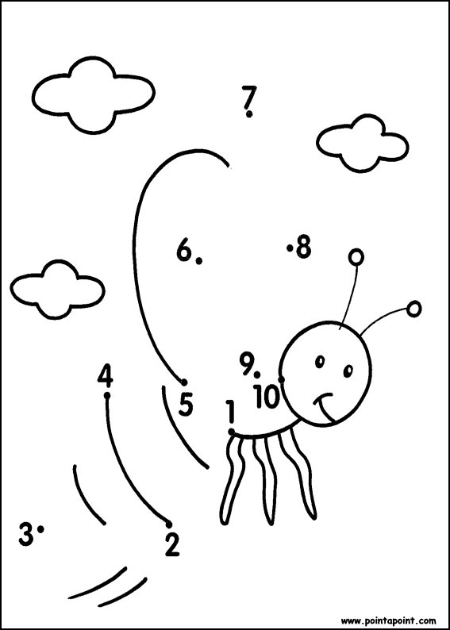

Prénom : _____________________

J’ai réussi

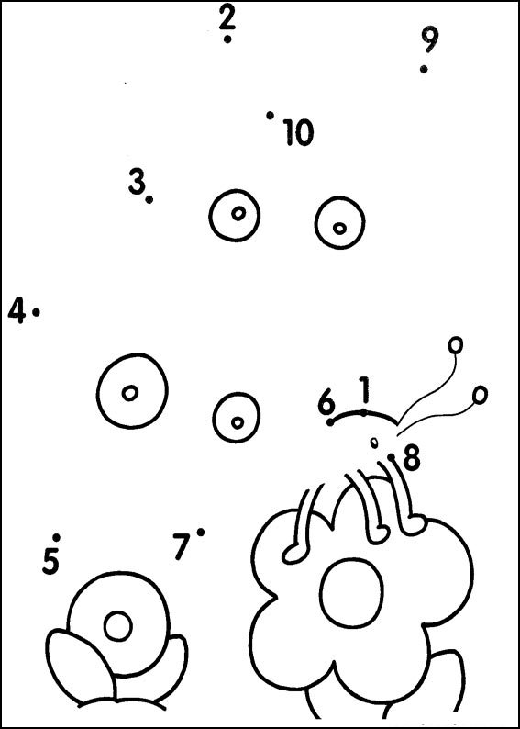

Prénom : _____________________

J’ai réussi

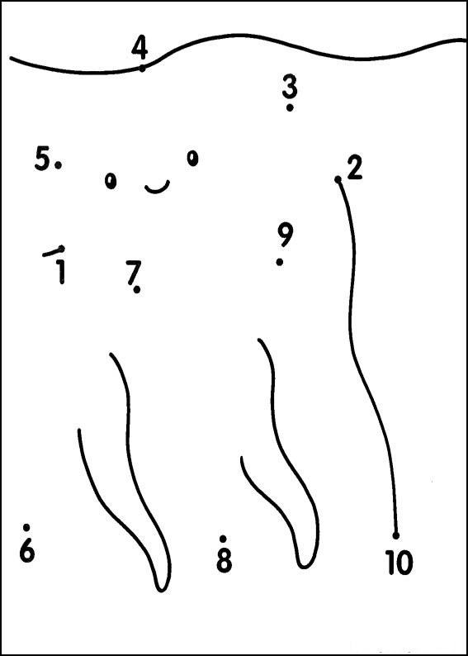

Prénom : _____________________

J’ai réussi

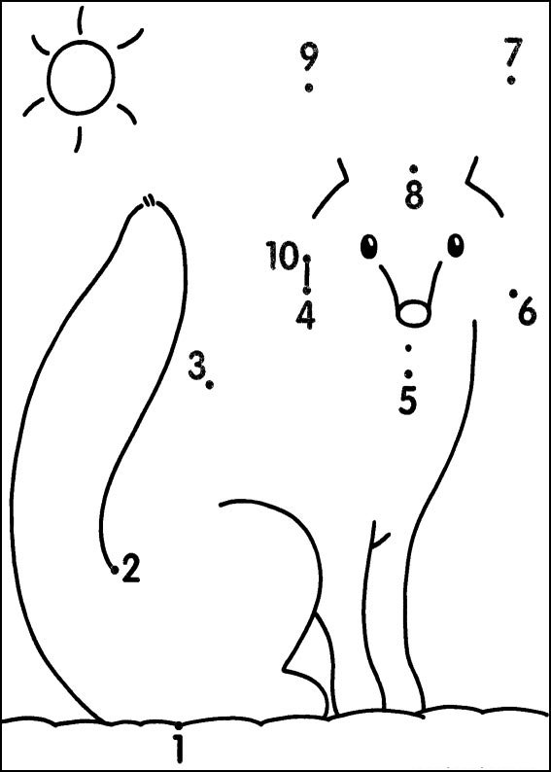

Prénom : _____________________

J’ai réussi

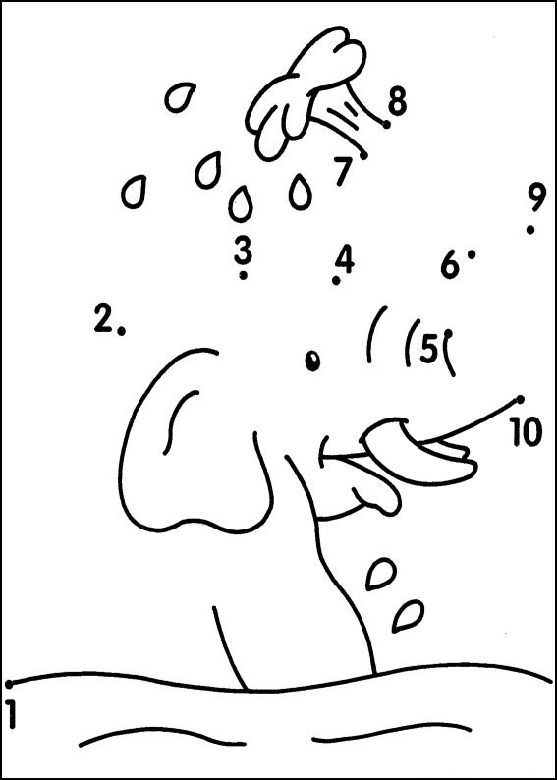

Prénom : _____________________

J’ai réussi

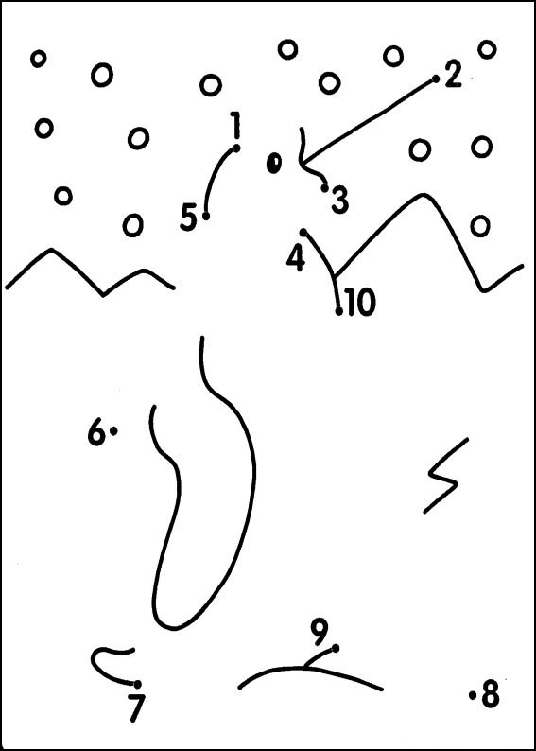

Prénom : _____________________

J’ai réussi

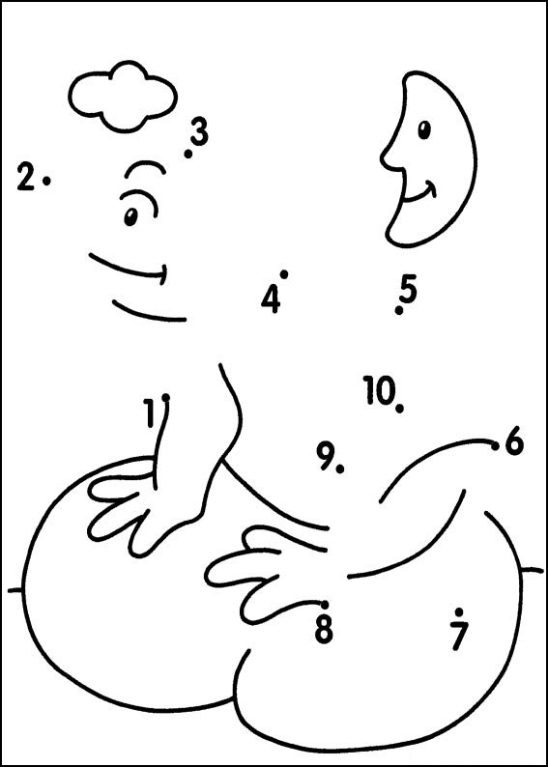

Prénom : _____________________

J’ai réussi

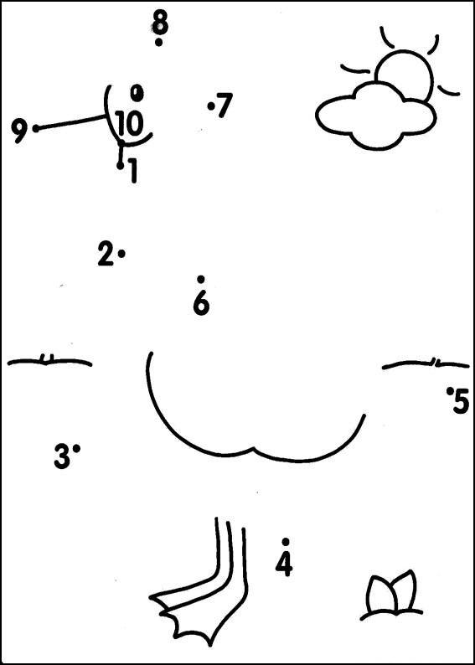

Prénom : _____________________

J’ai réussi

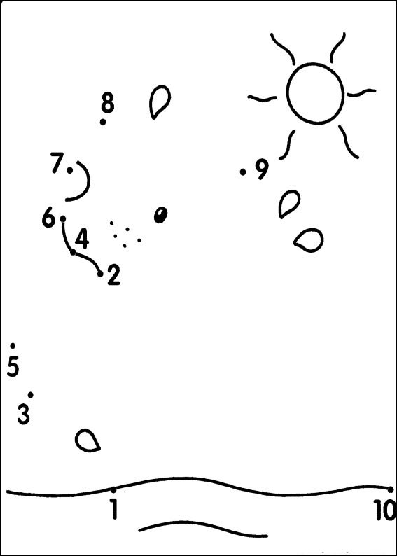

Prénom : _____________________

J’ai réussi

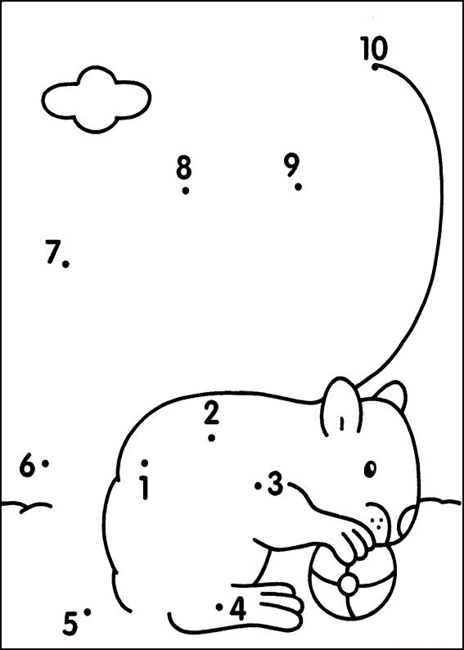

Prénom : _____________________

J’ai réussi